Лекция 8. Трамвайные пути. Особенности их проектирования и размещения на городских улицах. Остановочные пункты. Обеспечение безопасности движения транспорта и пешеходов.
Трамвайное полотно может быть расположено несколькими способами: посередине улицы, со смещением к одной стороне улицы или по двум сторонам бульвара (с каждой стороны по одной колее).
Тип зеленых насаждений | Наименьшая ширина, м | Тип зеленых насаждений | Наименьшая ширина, м
Один ряд деревьев  Два ряда  Полоса низкорослого кустарника | 2,0  5,0  0,8 | Полоса среднего кустарника  Полоса крупного кустарника  Газон  Палисадник | 1,0  1,2  1,0  4-6

Трамвайное полотно можно устраивать в одном уровне с проезжей частью и на самостоятельном полотне (рис. XXXVI.2). В последнем случае повышаются скорость и безопасность движения трамвая. Стоимость строительства и эксплуатации обособленного полотна дешевле, чем путей, уложенных в одном уровне с проезжей частью. Однако такое полотно затрудняет переезд с одной улицы на другую, и им не могут пользоваться другие виды транспорта. Поэтому обособленное полотно разрешается устраивать на улицах, где в каждом направлении движения проезжая часть имеет ширину не менее 6 м, а трамвайные линии пересекаются другими потоками движения не чаще чем через 300 м.
При установлении ширины проезжей части улицы между трамвайным вагоном и кузовом автомобиля принимают зазор 0,4 м. Минимальное расстояние от оси пути до тротуара должно быть равно 2 м.
Для того чтобы предохранить асфальтобетонное покрытие от разрушения под влиянием вибрации трамвайных рельсов, их отделяют от проезжей части полосой брусчатки или булыжной мостовой шириной 0,4 – 0,5 м. Более совершенны конструкции трамвайного полотна на бетонном основании с жесткой заделкой рельсов, исключающей возможность вибрации (рис. XXXVI.3).

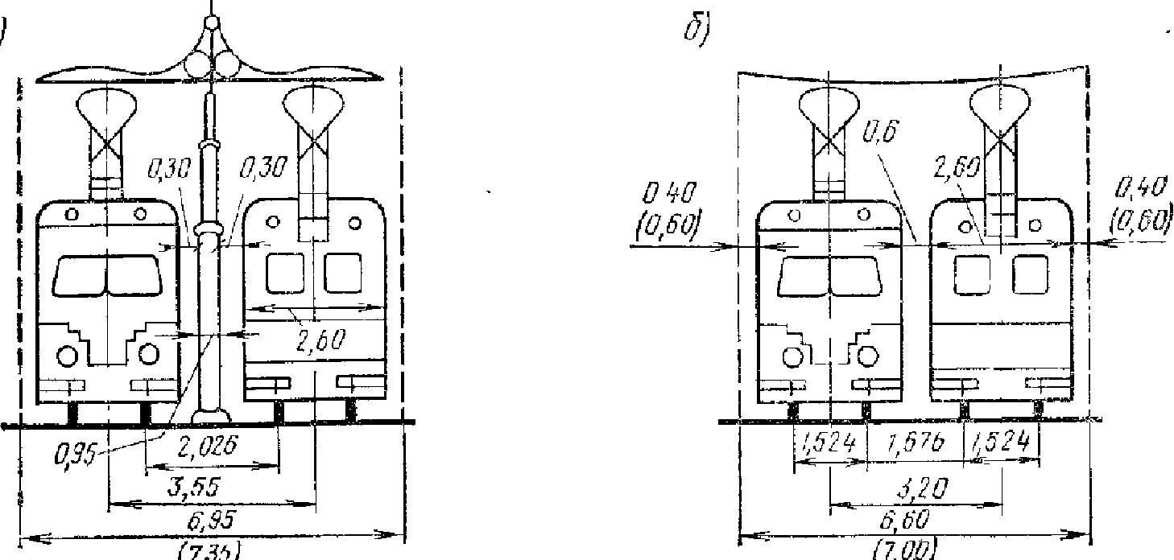
Рис. ХХХVI. 2. Размеры трамвайного полотна:
а - при установке мачт между путями; б - при поперечной подвеске проводов (цифры
в скобках относятся к устройству обособленного трамвайного полотна)

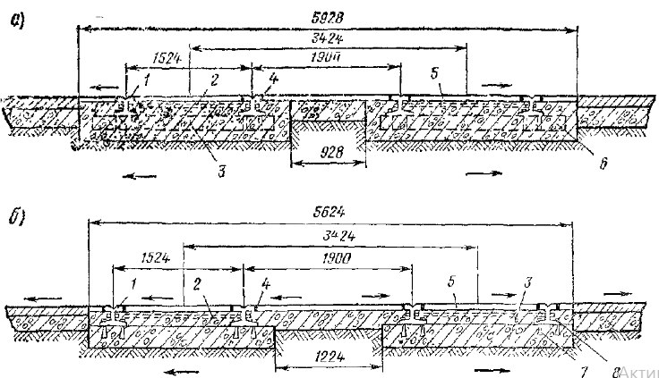
Рис. ХХХVI 3 Конструкция трамвайных путей:
а – шпально бетонное основание; б - авкернов основание;
1 - рельсы; 2 - металлические тяги; 3- бетон, 4-битум с волоквистым заполнителем; 5-асфальтобетон; 6 -шпалы, 7- анкеры; 8 - металлические пластины

Минимальный радиус кривой трамвайной линии принимают 20 м. На кривых малых радиусов уширяют колею, наружный рельс располагают выше внутреннего и увеличивают расстояние между осями колеи на величину выноса угла вагона и свеса середины вагона.
Движение трамвая по городским улицам сопровождается значительным шумом и вызывает неприятную вибрацию зданий. Поэтому е больших городах трамвайные линии с наиболее оживленных улиц переносят на менее загруженные параллельные улицы или заменяют трамвай более совершенным автобусным и троллейбусным транспортом.

